Логические блоки Дьеныша, как ступень к успешному овладению базовыми математическими и логическими навыками детьми младшего дошкольного возраста

Использование логических блоков Дьеныша для стимулирования мозговой активности ребенка, развития памяти и мышления, запоминания, связной речи, внимания и усидчивости, закладывания основных логических и математических понятий.
В условиях интенсивного развития мира, науки и техники, расширения пространственно-временных отношений, меняется и нагрузка на человеческий мозг и, в первую очередь, на только развивающийся мозг маленького ребенка. Ведь это ему предстоит жить в этом мире; мире, где от человека требуется предельное внимание, концентрация и умение выполнять несколько задач одновременно. Основной задачей, ставящейся перед современным педагогом, становится следующее: начать с рождения ребенка таким образом стимулировать детский мозг, чтобы по достижении им младшего школьного возраста были успешно активированы все его ячейки.
Как известно, мозг растет и активно развивается до семи лет, поэтому начинать заниматься с ребенком нужно как можно раньше. Не может не радовать тот факт, что многие современные родители, особенно в крупных городах, в силу распространения и доступности средств, методик и специалистов по раннему развитию детей, прекрасно осознают этот факт и уделяют достаточно времени для развития мыслительных и когнитивных (другими словами, связанных с познанием) способностей своего малыша.
Чтобы ребенок был готов к школе, а именно: успешно и, что немаловажно, с удовольствием воспринимал, обрабатывал и запоминал предлагаемый материал, мы должны постараться привить ему умение логически мыслить, обобщать, делать выводы и самостоятельно принимать решения. Для достижения этой цели создается и уже было создано огромное количество пособий и развивающих игр. Одним из самых замечательных и эффективных дидактических материалов для развития математических способностей малыша и знакомства с основами информатики являются логические блоки Дьеныша. Создателем этого материала является знаменитый математик, психолог и педагог венгерского происхождения Золтан Пал Дьеныш. В силу того, что ученый сам понимал, насколько порой бывает сложно овладеть даже элементарными математическими знаниями, профессор Дьеныш создал уникальную методику обучения детей раннего возраста основам математики и информатики.
Главным успехом его исследований в области психо-математики, то есть, исследований в области психологии изучения математики, и стало создание им великолепной дидактической игры, получившей название «Логические Блоки Дьеныша», навсегда увековечившей имя гениального ученого.

Главный секрет этой методики обучения основным математическим навыкам заключается в том, чтобы ребенок чувствовал себя во время обучения в игре. Именно игровой подход обеспечивает высокое качество запоминания и обучения детей дошкольного возраста. Этот подход к обучению был назван Золтаном Дьенышем «Новая математика». Дети успешно осваивают основы математики посредством логических игр, бесед, совместных с педагогом танцев, песен и забав. Что же представляют из себя логические блоки Дьеныша? Эти блоки являются и конструктором, и кубиками, и мозаикой, и логическими паззлами, и развивающей игрой — а какой именно — здесь все зависит от фантазии педагога и умения его так обыграть учебный процесс, чтобы дети и не подозревали, что они находятся на занятии по математике! Речь, конечно же, НЕ идет об овладении детьми принципами высшей математики и умениями решать логарифмы. Но стоит понимать, что базовые математические навыки просто необходимы нашим детям в современном мире для успешной жизни и развития. Как сказал еще в конце XVIII в. великий немецкий ученый Карл Фридрих Гаусс: «Математика — Царица наук». И это утверждение невозможно опровергнуть.
Блоки Дьеныша представляют собой набор из 48 логических блоков, различающихся четырьмя свойствами:
- 1. формой (круглые, квадратные, прямоугольные и треугольные);
- 2. цветом (красные, синие и желтые);
- 3. размером (большие и маленькие);
- 4. толщиной (толстые и тонкие).
Все детали методического пособия отличаются друг от друга, вы не найдете в нем двух фигур, полностью повторяющих друг друга. Благодаря полному различию всех представленных фигур, даже двухлетний ребенок сможет научиться выявлять в объектах разнообразные свойства по принципу схожести и/или различия одного от другого, называть их, уточнять, обобщать, концентрировать и удерживать внимание, а также формулировать свой ответ на вопрос взрослого.
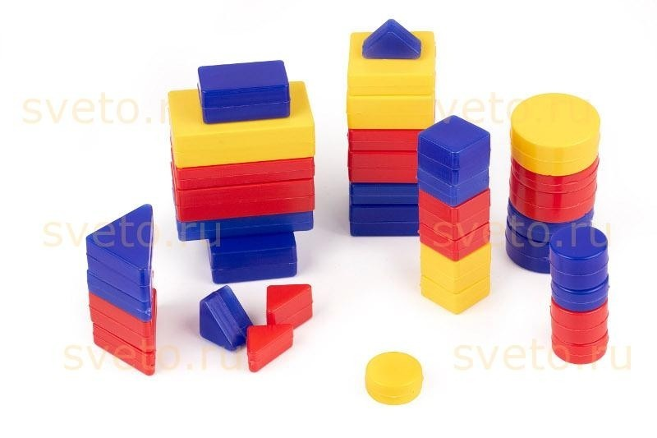
.
Благодаря такому разнообразию предлагаемых деталей, на начальном этапе дети овладевают навыками классифицирования и обобщения предметов по двум свойствам:
1. форме и размеру;
2. цвету и форме;
3. размеру и толщине;
4. цвету и толщине и т. д.
С возрастом, дети смогут классифицировать предметы уже по трем свойствам:
1. цвету, форме и размеру;
2. размеру, толщине и цвету;
3. форме, размеру и толщине;
постепенно — уже и по всем четырем свойствам (цвету, размеру, форме и толщине). Занятия с детьми с использованием блоков Дьеныша можно начинать с возраста двух лет. Для начала рекомендуется познакомить детей с методическим пособием: пусть первый урок станет ознакомительным. Дайте детям возможность самостоятельно позаниматься с кубиками: пусть дети рассматривают их, крутят в руках, выкладывают из них разнообразные фигуры, фантазируют и даже пробуют на вкус. Благодаря таким простым манипуляциям педагог достигнет следующей цели: он сможет заинтересовать своих воспитанников, вызвать желание заниматься совместно с ним. В процессе первичного ознакомления они сами установят тот факт, что кубики различаются по размеру, цвету, толщине и форме. Предоставьте своим воспитанникам время и простор для фантазии и творчества. Как говорил великий мыслитель Бхагван Шри Раджниш (более широко известный как Ошо), уделявший особое внимание вопросам о воспитании ребенка: «Дети очень любят, когда их оставляют в покое; простор необходим для их роста… Не нужно учить ребенка истине, нужно учить его узнавать истину. Нужно учить познавать, нужно учить исследовать…» [6, с.28–29]
Неоспоримый плюс занятий с блоками Дьеныша заключается в развитии и тренировке зрительной памяти, в стимулировании умения запоминать одно/два/три/четыре свойства каждого кубика и, самое главное, делать выводы и производить действия в уме.
Кроме традиционной коробки с логическими блоками в продаже имеются красочные альбомы, подходящие для занятий с детьми разного возраста и являющиеся прекрасным дополнением к логико-математическим занятиям.
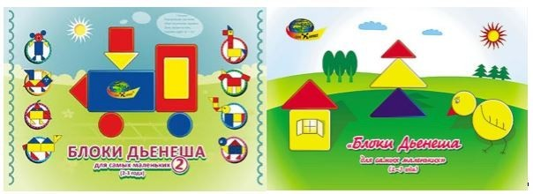
Игровой альбом представляет собой набор красочных страниц, на которых имеются различные изображения (черепаха, слон, грузовик, жираф и т. д.) Для игры нужно просто выбирать необходимые блоки конструктора в соответствии с изображенными на картинке и накладывать их на изображение. В результате понравившееся малышу изображение становится объемным. Кроме рисунков, в альбоме размещены лучшие и известные всем с детства стихи Агнии Барто, Самуила Маршака, Бориса Заходера, которые будут способствовать его приобщению к русской литературе и развитию речи, а также могут быть использованы как фоновое сопровождение во время динамических пауз. Кроме того, для разнообразия занятий педагог может использовать альбомы «Маленькие логики-1» и «Маленькие логики-2», подходящие соответственно детям возраста 2–3 лет и 3–4 года.
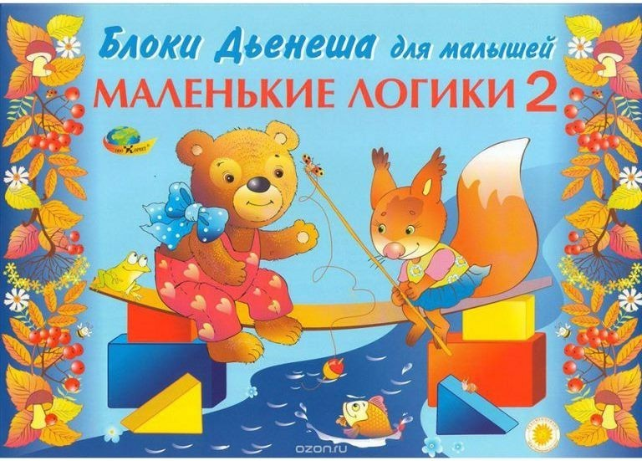
Для практического применения и организации занятий с детьми с использованием данного методического пособия я могу рекомендовать к использованию следующие упражнения и забавные игровые задания:
- 1. «Называй-ка!». В этой игре каждый участник получает по 5 фигур, извлеченных из коробки в произвольном порядке. Цель: верно назвать каждый кубик с учетом его формы, размера, цвета и толщины.
- 2. «Разложим кубики». Требуется разделить предложенные блоки по двум признакам (например, по цвету и форме, форме и размеру).
- 3. «Змейка». Цель игры: построить длинный паровозик или змейку в разных вариантах, чтобы все кубики были различными. Главное условие игры: нельзя располагать рядом две фигуры, совпадающие по какому-либо из признаков (цвет, размер, форма, толщина).
- 4. «Второй ряд». Цель игры: под выложенным педагогом рядом кубиков ребенок располагает второй ряд, но каждая фигура отличается цветом, формой, размером или толщиной.
- 5. «Волшебный мешочек». Педагог помещает по одному логическому блоку в непрозрачный мешочек, ребенок ощупывает пальчиками фигурку в мешочке и старается охарактеризовать ее по одному или нескольким признакам, за исключением цвета.
- 6. «Домино». Блоки нужно разделить между четырьмя участниками поровну, каждый делает ход по очереди. Если первый участник выкладывает, например, красный тонкий прямоугольник, то следующий участник может положить следом красный толстый прямоугольник или прямоугольник другого цвета, но совпадающий по толщине. Таким образом, дети учатся анализировать блоки по всем четырем признакам, классифицировать и обобщать; развивается внимательность и последовательность действий. Если блок с требуемым/ми признаком/признаками отсутствует, участник пропускает ход.
- 7. «Давайте посчитаем, сколько?». Педагог предлагает ребенку сосчитать количество кубиков, которые потребовались для выкладывания той или иной фигуры, для составления ряда или для описанных выше игр.
- 8. «Художники». Для игры потребуются эскизы картин (предлагаются в наборе «Давайте вместе поиграем — игры с логическими блоками Дьеныша»). Можно выполнить любые эскизы самостоятельно, опираясь на свою фантазию. Эскизы должны быть выполнены в цвете на листах картона большого формата для удобства использования детьми.

Игра «Художники» с использованием блоков Дьеныша.
Цель игры: создание картин по эскизам и использованием логических блоков нужного цвета, формы, размера и толщины. Если на эскизе нарисован лишь контур детали, то ребенок будет использовать тонкий блок, если же контур детали окрашен — толстый блок. По окончании работы дети придумывают название для своего произведения, а также небольшой рассказ по картине, тем самым развивая речевую активность и творческое мышление.

В заключении можем сделать вывод, что эффективность использования логических блоков Дьеныша как игрового материала в работе с детьми младшего дошкольного возраста успешно подтверждена опытом российских педагогов и родителей. Благодаря универсальности дидактического материала становится возможным реализация следующих задач развития детей: -
Ознакомление с основными математическими фигурами;
- Изучение детьми свойств предметов, таких как форма, цвет, размер, толщина;
- Развитие мыслительных операций: сравнение, классификация, обобщение, абстрагирование;
- Усвоение базовых логических навыков;
- Развитие творческих способностей ребенка;
- Стимуляция когнитивной функции и развитие внимания. Желаю успехов в педагогической деятельности!
Бахурова Е. П. Логические блоки Дьеныша как ступень к успешному овладению базовыми математическими и логическими навыками детьми младшего дошкольного возраста // Молодой ученый. — 2015. — №13. — С. 594-598.
Автор: Бахурова Е. П.
Источник:
https://moluch.ru/archive/93/20802/

